Prototypenbau elektronischer Systeme

**LED Streifen WS2813**

# 1.) Theorie / Aufgabenstellung

Beim LED Streifen muss auf eine ausreichende Stromversorgung geachtet werden,   
bei 8 Pixel sind insgesamt 24 LEDs im Einsatz.

🡪 das bringt den ESP32 an seine Grenzen bei der Stromversorgung

🡪 daher ist eine externe Versorgung über das NG von 5V notwendig

🡪 laut Datenblatt dürfen nur 0,7V auf den Daten-Pin angelegt werden

🡪 der ESP liefert 3,3V 🡪 Widerstand von 1kΩ in die Datenleitung einbauen

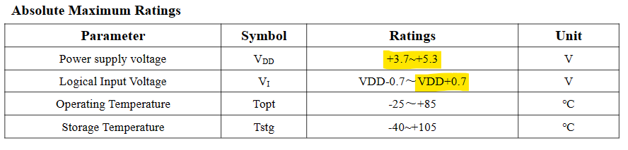

**Schaltplan:**

# 2.) Praxis

Aufbau der Schaltung auf dem Steckbrett und Anschluss des NG am LED Streifen.

# 3.) Programmierung

Erstelle das Programm in der Arduino IDE, programmiere 5 Farbmuster über Tasterauswahl:

GRÜN

ROT

BLAU

RGB-Effekt 🡪 hier können die einzelnen Farben mit dem RGB-Editor ermittelt werden (bis 255)

Weiß

**4.) Messung der Ströme in allen 5 Zuständen:**

|  |  |  |  |
| --- | --- | --- | --- |
| **Farbmuster** | **Strom [mA] bei analog Wert 75** | **Strom [mA] bei analog Wert 150** | **Strom [mA] bei analog Wert 255** |
| Grün |  |  |  |
| Rot |  |  |  |
| Blau |  |  |  |
| RGB- Effekt |  |  |  |
| Weiß |  |  |  |

Maximaler Strom pro LED 🡪 Berechung auf 2 Varianten bei max. Wert 255